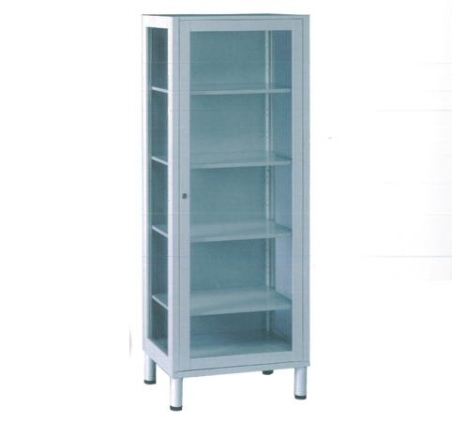
Descrizione:
Armadio a vetri in acciaio verniciato, 1 porta a
battente con serratura, 4 ripiani interni regolabili dim.
cm. 60x40x160 h.
Categoria : Infermeria
Codice: RA21012

